课程编号 1800440079
得分 | 教师签名 | 批改日期
深 圳 大 学 实 验 报 告

课程名称： 大学物理实验（1）
实验名称： 等厚干涉
学 院： 计算机与软件学院
指导教师： 王光辉
报告人： 李文俊 组号： 01
学号 2023150032 实验地点 致原楼211
实验时间： 2024 年 5 月 30 日
提交时间： 2024 年 6 月 日

预习试卷

题目： 等厚干涉
学号：2023150001 姓名：李文俊 总分：100 成绩：100
开始时间：2024-04-07 22:42:41 结束时间：2024-04-07 22:42:45

一、单选题 共 16 小题 共 83 分 得 83 分
1. (6分)牛顿环现象属于哪一类干涉（ ）
学生答案：B √
A. 既不是等厚也不是等倾干涉
B. 等厚干涉
C. 等倾干涉
2. (5分)牛顿环现象是由于光的（）产生的
学生答案：B √
A. 波粒二象性
B. 波动性
C. 粒子性
3. (5分)光的干涉条件要求两束光（）
学生答案：A √
A. 以上都要满足
B. 振动方向一致
一、实验目的
1、了解读数显微镜的调节和使用
2、利用等厚干涉图像测量玻璃的曲率半径
3、学习使用逐差法处理数据
- 实验原理
1、产生牛顿环的原理：
当入射光I(钠黄光波长589.3nm）垂直入射时，经平凸透镜与平面玻璃之间的空气层上、下两个表面反射的两束反射光δ₁和δ₂，频率相同，光程差恒定，是相干光产生于涉。
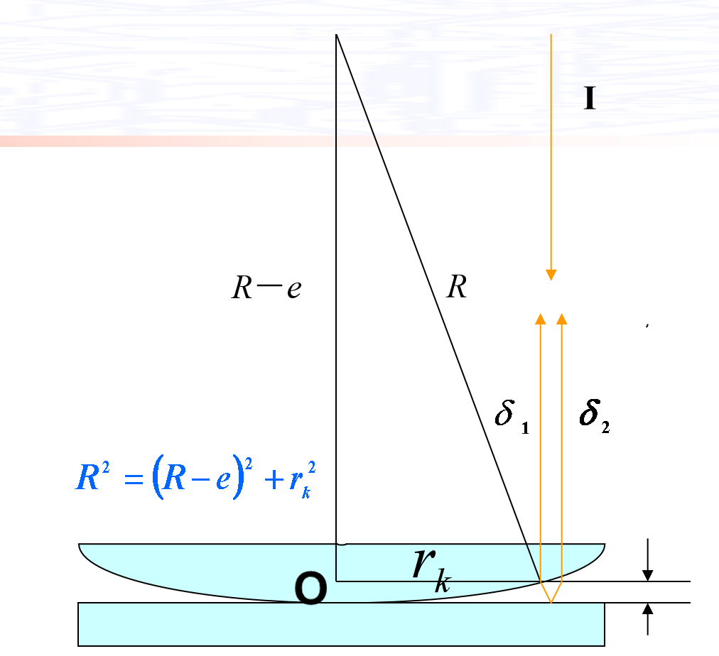
图1 干涉产生原理
由于平凸镜凸面以中心0为圆心的同一个同心圆上所有点两束干涉光光程差相同，形成等厚干涉，生成一系列明暗相间的同心圆环。
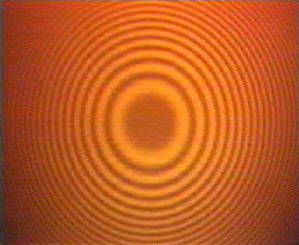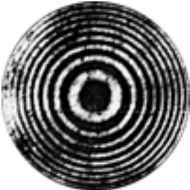
图2 牛顿环干涉条纹
牛顿环干涉条纹的特点：1、为一系列明暗相间的同心圆环。2、中央为零级暗斑。
3、越往边缘处，干涉级次越大，条纹越密。4、条纹定域在空气薄膜表面。
2、计算凸透镜曲率半径R的原理：
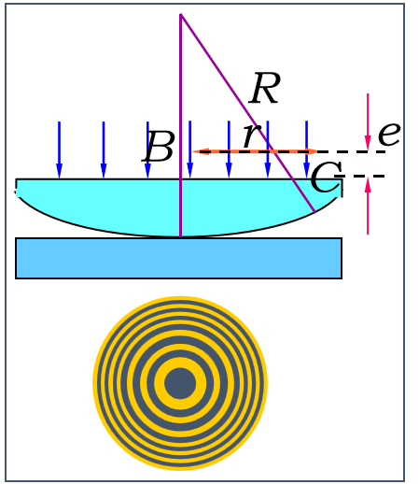
图3 凸透镜曲率半径R的原理
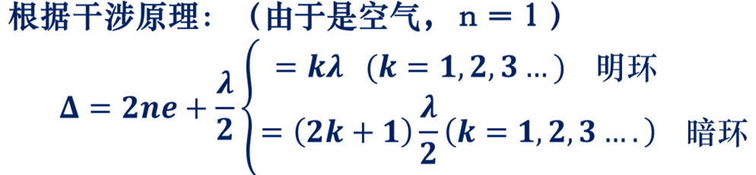
可得： 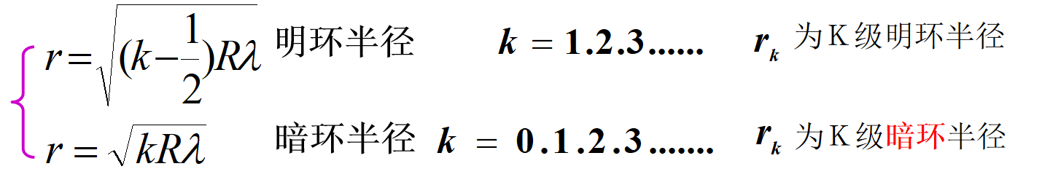 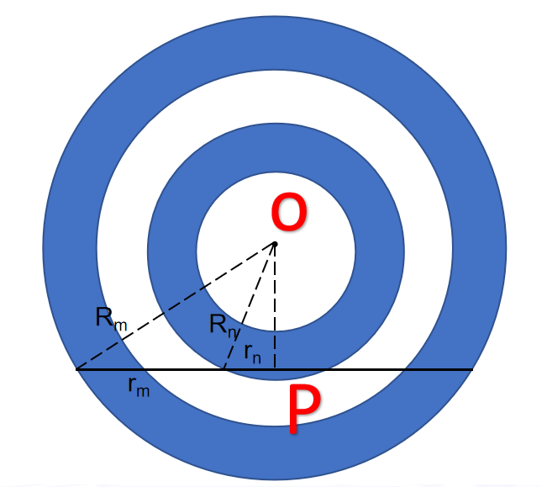
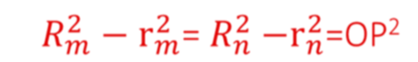
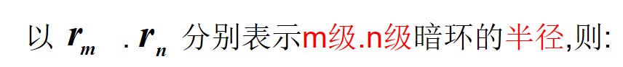
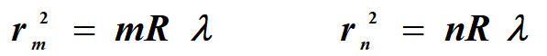
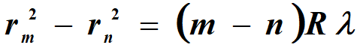
可得：（D为牛顿环的半径） 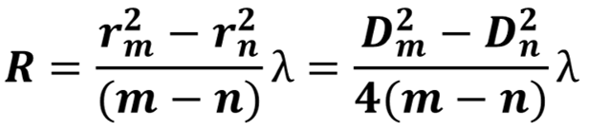
偏离牛顿环中心的影响：无直接影响，但影响对准精度
- 实验仪器：
主要仪器：
- 读数显微镜 2.高度调节架 3.纳光灯 4.纳光灯电源
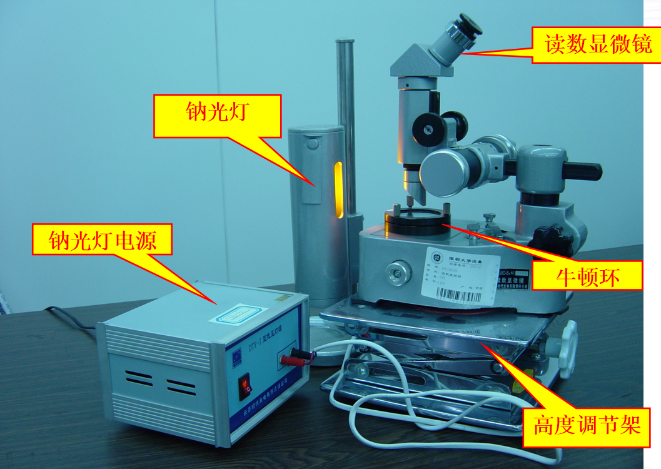
图4 主要实验仪器实物示意图
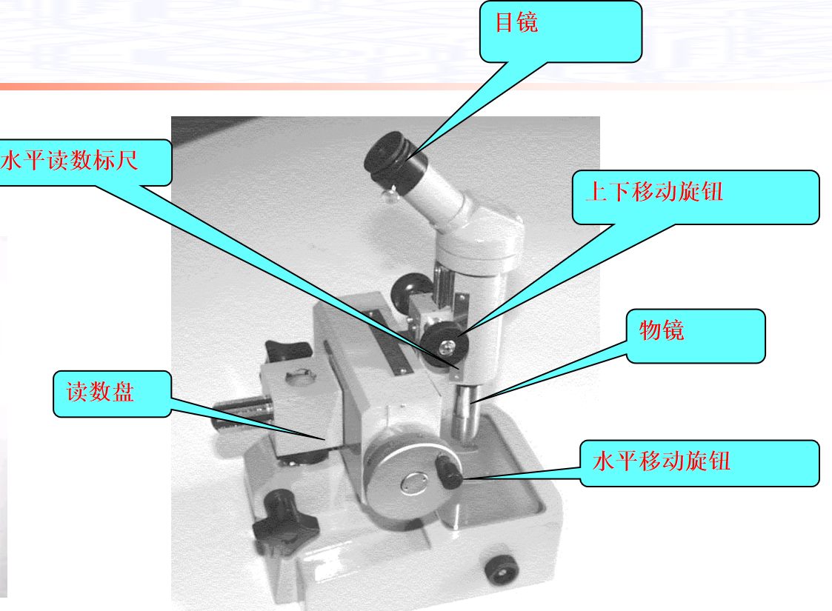
图5 读数显微镜实物图
空程误差：
在齿合前，轻轻转动螺尺手柄，螺尺读数变化，而游标并没有移动。
空程误差属系统误差，由螺母与螺杆间的间隙造成。
消除方法：测量时只往同一方向转动螺尺。
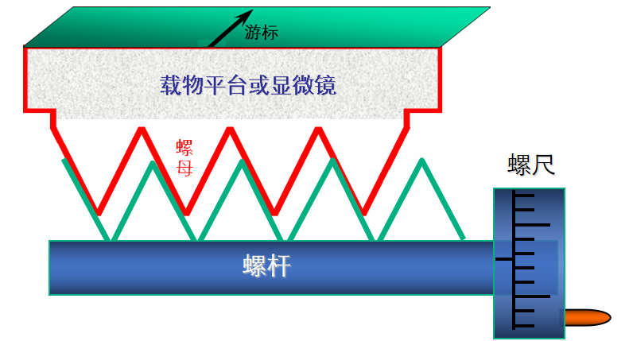
图6 空程误差产生原理图
四、实验内容与步骤
1. 调整仪器：
a. 调节牛顿环装置金属框上的螺竟调焦；丝，使平凸透镜自然地放在平板玻璃上。
b. 调整45°反射平面玻璃及读数显微镜的位置，使入射光近乎 垂直入射，并使钠黄光充满整个视场。
c.调节目镜，使十字叉丝清晰（消除视差）；显微镜调焦，看清干 涉条纹，摇动测微鼓轮，使叉丝交点大致在牛顿环环心位置。
d. 观察待测各环，其左右. 上下是否清晰，光强均匀。
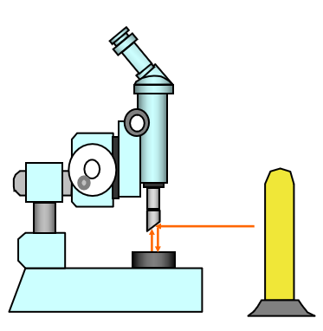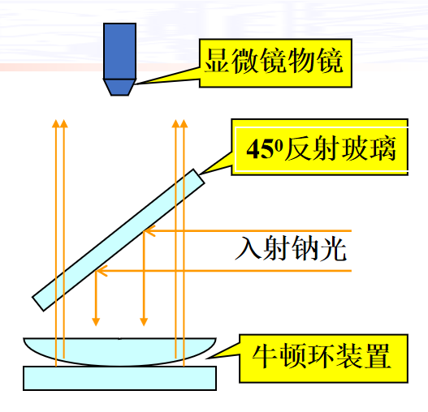
图7 仪器摆放示意图 图8 牛顿环干涉光路图
2、定量测量:从第5 环开始,测量20个环的直径(一般是弦长),并核对不要数错环数。
- 测量时,测微鼓轮只能沿一个方向旋转 ，切忌反转，以免产生螺旋空程差
- 测量位置读数: 转动手轮使叉丝竖线与测量环相切,在读数显微镜标尺上读取整毫米数, 在测微鼓轮上读取不足1 毫米 的部分, 两数相加。
- 记录 5 ~24 环左侧、右测位置的测量数据。
注意事项：
1、在布置光路时，注意将显微镜底座中的反光镜转到背光一侧。
2、在测量过程中，鼓轮应沿同一方向转动。
3、对物镜调焦时，应使物镜筒从最低点自下而上缓慢地调节，以免损坏仪器。
4、调节时，应预先使显微镜筒标尺位置处在可移动范围的中点，以避免在测量时超出标尺的测量范围。
5、测量过程中，不要碰动牛顿环和震动实验台，以免影响测量的准确性。
6、实验中钠光灯打开后，不要随意关闭，经常开、关将影响灯的寿命。

五、数据处理
（注:需从原始数据记录表整理数据到此栏，再进行数据处理）

1.按实验内容项目，逐条列出标题
2..对原始数据表进行优化，计算机绘表；.注意表名及需要注意将条件参数列于表头或表尾；.注意单位、有效数字；
3.计算要有过程，有误差分析——计算公式、代入数据、计算结果、单位；注意单位、有效数字；对数据结果进行误差分析，按课件要求，采用相对误差或用不确定度的标准结果形式表述；
4.作图，要素要全，对曲线规律归纳——坐标图要合作图法要求——坐标轴物理量、单位、范围合适；数据点要有符号；多种数据点，要标记数据名称或对应不变参量；采取光滑曲线或拟合直线，不能直接连接数据点；对曲线进行规律性分析、从中获取核心参量。
5.规律验证要有依据——例如，两量成线性关系，要首先线性拟合，由相关系数大小进行判定。.

六、结果陈述
1.按实验内容项目，逐条列出标题，逐项陈述，只陈述结论，言简意赅；
2.对数据结果要有误差或不确定度表示的标准形式；
3.对曲线结果，要有曲线规律及获得的参量；
4.对实验验证结论，要有数据支撑。

七、思考题
思考题要有题目，回答全面、简练。

指导教师批阅意见

成绩评定

预习  （20分） | 操作及记录  （40分） | 数据处理与结果陈述（30分） | 思考题  （10分） | 报告整体  印 象 | 总分

注：正文统一用5号字，标题可大一号，图表名可小一号；
原始数据记录表需单独起页（表格自拟，作为预习报告评分的一部分），提交报告时附在最后；

原始数据记录表
课程编号 1800440079组号 01 姓名 李文俊 实验名称 等厚干涉
- 等厚干涉实验之测量牛顿环数据：
表1 牛顿环测量玻璃曲率半径
环的级数 | m | 24 | 23 | 22 | 21 | 20 | 19 | 18 | 17 | 16 | 15
环的位置 | 右侧(mm)
环的位置 | 左侧(mm)
环的直径Dm | (mm)
D_{m}² | (mm² )
环的级数 | n | 14 | 13 | 12 | 11 | 10 | 9 | 8 | 7 | 6 | 5
环的位置 | 右侧(mm)
环的位置 | 左侧(mm)
环的直径Dn | (mm)
D_{n}² | (mm² )
D_{m}²-D_{n}² | (mm² )
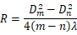 | (m)
U_{R} | (m)

